Dinamika Populasi dan Status Stok Ikan Tembang Putih (Escualosa thoracata) di Perairan Kabupaten Cirebon Berdasarkan Spawning Potential Ratio

POPULATION DYNAMICS AND STOCK STATUS OF WHITE SARDINE (Escualosa thoracata) IN THE WATERS OF CIREBON REGENCY BASED ON SPAWNING POTENTIAL RATIO

Supriyadi^{”1)”}, Mohammad Mukhlis Kamal²⁾, Mennofatria Boer²⁾
¹ Program Magister Pengelolaan Sumberdaya Pesisir dan Lautan, Fakultas Perikanan dan Ilmu Kelautan, Institut Pertanian Bogor
² Departemen Manajemen Sumberdaya Perairan, Fakultas Perikanan dan Ilmu Kelautan, Institut Pertanian Bogor
Email correspondency: supriyadi_spi@yahoo.com

ABSTRAK
Ikan tembang putih (Escualosa thoracata) menjadi salah satu ikan pelagis kecil penting bagi perikanan tangkap di pesisir utara Jawa. Penelitian ini bertujuan untuk menganalisis dinamika populasi dan status stok ikan tembang putih di perairan Kabupaten Cirebon menggunakan indikator Spawning Potential Ratio (SPR). Pengumpulan sampel dilakukan dari Desember 2024 hingga Agustus 2025 di lokasi penangkapan utama nelayan, yaitu di sekitar muara Bungko Lor dan Cisanggarung. Data panjang-bobot, struktur ukuran, dan tingkat kematangan gonad dianalisis untuk menentukan parameter pertumbuhan, mortalitas, dan ukuran kunci (Lc₅₀% dan Lm₅₀%). Nilai SPR dihitung menggunakan pendekatan berbasis panjang (Length-Based SPR). Hasil penelitian menunjukkan populasi ikan tembang putih didominasi oleh kelompok ukuran 66–80 mmTL dengan puncak pada kelas 70–74 mmTL. Hubungan panjang-bobot mengikuti persamaan W = 0,0045 L³·⁰⁷ dengan koefisien determinasi 0,92, yang mengindikasikan pola pertumbuhan alometrik positif. Ukuran pertama kali tertangkap (Lc₅₀%) sebesar 71,0 mmTL lebih kecil daripada ukuran pertama kali matang gonad (Lm₅₀%) sebesar 73,0 mmTL. Parameter pertumbuhan von Bertalanffy menunjukkan L∞ = 96,08 mmTL dan K = 1,60 tahun⁻¹. Tingkat eksploitasi (E) tercatat 0,76, melampaui ambang optimum (≈ 0,5), sedangkan nilai SPR hanya 19%, lebih rendah dari batas bawah 20% yang disarankan untuk menjaga keberlanjutan rekrutmen. Stok ikan tembang putih di perairan Kabupaten Cirebon berada pada kondisi tertekan dengan risiko penurunan kemampuan reproduksi.
KATA KUNCI: dinamika populasi; Escualosa thoracata; Lc₅₀%, Lm₅₀%, mortalitas, Spawning Potential Ratio

ABSTRACT
The white sardine (Escualosa thoracata) is an essential small pelagic species supporting coastal fisheries in Java's northern waters. This study evaluated the population dynamics and stock status of the species in the coastal waters of Cirebon Regency, using the Spawning Potential Ratio (SPR) as a biological indicator. Field sampling was carried out from December 2024 to August 2025 at principal fishing grounds near the estuaries of Bungko Lor and Cisanggarung. Length–weight data, size distribution, and gonadal maturity stages were analyzed to estimate growth parameters, mortality rates, and key size indicators (Lc₅₀% and Lm₅₀%). The SPR was determined using a length-based approach. The catch was dominated by individuals measuring 66–80 mm total length (TL), with the highest frequency in the 70–74 mm TL class. The length–weight relationship followed W = 0.0045 L³·⁰⁷ (R² = 0.92), indicating positive allometric growth. The first capture size (Lc₅₀%) was 71.0 mm TL, slightly smaller than the size at first sexual maturity (Lm₅₀%) of 73.0 mm TL. The von Bertalanffy growth parameters were L∞ = 96.08 mm TL and K = 1.60 yr⁻¹. The exploitation rate (E) reached 0.76, exceeding the optimal level (≈ 0.5), while the SPR was 19%, below the recommended biological threshold of 20% needed to sustain recruitment. The white sardine population in Cirebon coastal waters is under heavy fishing pressure, leading to reduced reproductive potential.
KEYWORDS: Escualosa thoracata; Lc₅₀%; Lm₅₀%; mortality; population dynamics; Spawning Potential Ratio

PENDAHULUAN
Ikan tembang putih (Escualosa thoracata), salah satu anggota famili Clupeidae, tersebar luas di perairan Indo-Pasifik dan memiliki peranan penting sebagai sumber mata pencaharian bagi nelayan skala kecil di berbagai pesisir Indonesia, termasuk di Kabupaten Cirebon (Nofrizal et al, 2018; Ayunda et al., 2017; Hunnam, 2021; Prajapat et al., 2022). Perairan pesisir Cirebon didominasi oleh kawasan dangkal estuarin yang berfungsi sebagai habitat alami untuk pemijahan dan pembesaran ikan pelagis kecil. Pemanfaatan sumber daya ini sebagian besar masih mengandalkan alat tangkap tradisional seperti jaring insang lingkar, yang dioperasikan oleh nelayan tradisional (Cahyani et al., 2025; Rizal & Gole, 2024; Handoko et al., 2023).
Dalam dua dekade terakhir, pesisir Cirebon menghadapi tekanan lingkungan yang meningkat akibat aktivitas antropogenik di wilayah pesisir dan muara sungai, termasuk pembuangan limbah domestik, pertanian, dan industri, serta aktivitas pelabuhan dan transportasi laut. Tekanan tersebut menyebabkan degradasi ekosistem estuari yang penting bagi siklus hidup ikan tembang putih (Kennish, 2021; ten Brink & van Leeuwen, 2024). Menurunnya kualitas dan fungsi ekosistem estuarin dapat mengurangi keberhasilan pemijahan dan perekrutan alami populasi ikan.
Di sisi lain, peningkatan intensitas penangkapan tanpa pengaturan yang memadai memperbesar risiko penurunan stok (over-exploitation) yang pada akhirnya mengancam keberlanjutan mata pencaharian nelayan tradisional (Bastardie et al., 2022; Hong et al., 2024; Pinello et al., 2025; Limbong, Brown, Isnaniah, & Kholis, 2025); Gatouillat et al., 2024). Kondisi tersebut menuntut penerapan prinsip pengelolaan perikanan berkelanjutan sebagaimana diamanatkan oleh Undang-Undang No. 31/2004 jo. UU No. 45/2009 tentang Perikanan. Namun, pengelolaan perikanan skala kecil kerap menghadapi kendala keterbatasan data (limited-data fisheries), baik terkait parameter biologis, statistik hasil tangkapan, maupun dukungan kelembagaan (McDonald et al., 2020; Malik et al., 2021; Sarker et al., 2024).
Dalam konteks keterbatasan data tersebut, penggunaan indikator biologis yang sederhana namun informatif, seperti Spawning Potential Ratio (SPR), menjadi pendekatan yang relevan untuk menilai status stok dan risiko penurunan kemampuan reproduksi populasi (Goethel et al., 2023; Harford et al., 2019; Hapsari et al., 2023); Entia et al., 2025; Wujdi et al., 2020). Penelitian ini bertujuan untuk mengevaluasi dinamika populasi dan status stok ikan tembang putih di perairan Kabupaten Cirebon berdasarkan nilai SPR, sehingga dapat memberikan dasar ilmiah bagi upaya pengelolaan sumber daya yang lebih tepat dan berkelanjutan.

BAHAN DAN METODE

Lokasi Penelitian
Penelitian dilakukan di perairan pesisir Kabupaten Cirebon, Provinsi Jawa Barat, yang berada di pantai utara Jawa dengan koordinat 6°32’30”–6°50’ LS dan 108°30’–108°50’ BT. Perairan ini bercirikan estuarin dengan banyak muara sungai yang menjadi habitat pemijahan dan daerah asuhan bagi ikan pelagis kecil. Proses identifikasi biologis, analisis gonad, serta pengolahan data parameter pertumbuhan dan rasio potensi pemijahan dilakukan di Laboratorium Biologi Makro I, Fakultas Perikanan dan Ilmu Kelautan, Institut Pertanian Bogor. Peta lokasi pengambilan sampel disusun menggunakan koordinat hasil pencatatan posisi operasi penangkapan nelayan (Gambar 1).
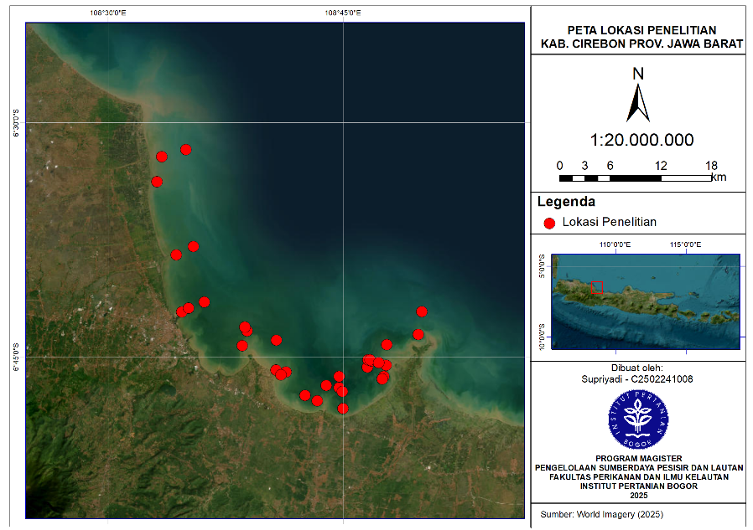
Gambar 1. Lokasi penelitian
Figure 1. Research location

Periode dan Teknik Pengambilan Sampel
Pengambilan sampel dilaksanakan selama sembilan bulan, mulai Desember 2024 hingga Agustus 2025, untuk mencakup variasi musim timur dan barat. Sampel diambil secara systematic random sampling dari hasil tangkapan nelayan yang menggunakan alat tangkap jaring insang lingkar (encircling gillnet).
Ikan yang diambil diukur panjang totalnya (Total Length, TL) menggunakan penggaris dengan ketelitian 1 mm dan ditimbang bobot tubuhnya dengan timbangan digital presisi 0,001 g. Gonad ikan diidentifikasi secara makroskopis untuk menentukan jenis kelamin dan tingkat kematangan gonad (TKG) mengacu pada klasifikasi Holden & Raitt (1974) yang telah dimodifikasi dari Cassie (Effendie, 1979). Selain data biologis, pada setiap operasi penangkapan dicatat koordinat geografis, tanggal, kedalaman perairan, serta komposisi hasil tangkapan.

Analisis Data
  - Nisbah Kelamin
Rasio kelamin dihitung untuk mengetahui proporsi jantan dan betina dalam populasi menggunakan rumus (Effendie, 1997):
$$NK=\frac{nJ}{nB}$$
Keterangan:
NK : nisbah kelamin
nJ : jumlah ikan jantan (individu)
nB : jumlah ikan betina (individu)
Keseimbangan rasio diuji menggunakan uji Chi-square (χ²) pada taraf kepercayaan 95%.

  - Hubungan Panjang–Bobot
Hubungan panjang dan bobot dianalisis untuk menggambarkan pola pertumbuhan (isometrik atau alometrik) menggunakan persamaan (Effendie, 1997):
$$W=aL^{b}$$
W = berat ikan (gram)
L = panjang total ikan (cm)
a,b = konstanta dari hasil regresi dengan panjang total sebagai variabel bebas dan bobot sebagai variabel tak bebas..
Nilai koefisien b digunakan untuk menentukan tipe pertumbuhan: isometrik (b=3), alometrik positif (b>3), atau alometrik negatif (b<3).

  - Struktur Ukuran (Ukuran Pertama Kali Tertangkap (Lc₅₀%) dan Ukuran Pertama Kali Matang Gonad (Lm₅₀% dan Lm₉₅%))
Distribusi frekuensi panjang dianalisis per bulan untuk mengamati dinamika kohort.
Nilai Lc₅₀% diperoleh dengan memplotkan persentase frekuensi kumulatif ikan tertangkap terhadap nilai tengah kelas panjang, dan titik potong pada 50% menunjukkan ukuran rata-rata saat 50% populasi tertangkap (Aydin et al., 2025; Burhanis et al., 2022; Syajidah et al., 2024).
Ukuran pertama kali matang gonad ditentukan berdasarkan distribusi proporsi ikan dengan gonad matang (TKG III dan IV) terhadap kelas panjang, dengan titik potong kurva pada 50% dan 95% sebagai Lm₅₀% dan Lm₉₅% (King, 2007; Kokokiris et al., 2014; Entia et al., 2025).

  - Parameter Pertumbuhan
Parameter pertumbuhan panjang asimtotik (L∞) dan koefisien pertumbuhan (K) dihitung menggunakan metode Plot-Walford berdasarkan model pertumbuhan von Bertalanffy (Spare & Venema, 1999):
$$L_{t}= L_{∞}\left({1 ̵e}^{\left[ ̵K\left(t-t0\right)\right]}\right)$$
Umur teoritis saat panjang nol (t₀​) diduga menggunakan persamaan empiris (Spare & Venema, 1999). Analisis menggunakan perangkat lunak FISAT II.
$$Log\left(-t_{0}\right)= 0,3922-0,2752 \left(Log L_{∞}\right)-1,038\left(Log K\right)$$
Keterangan :
Lt : Panjang ikan pada saat umur t (satuan waktu)
L∞ : Panjang maksimum secara teoritis (panjang asimtotik)
K : Koefisien pertumbuhan (per satuan waktu)
t0 : Umur teoritis pada saat panjang sama dengan nol

  - Mortalitas dan Laju Eksploitasi
Laju mortalitas total (Z) diestimasi menggunakan metode Length-converted Catch Curve pada FISAT II. Laju mortalitas alami (M) dihitung dengan rumus (Spare & Venema, 1999):
$$Ln M = -0,0152-0,279*Ln L_{∞}+0,6543*Ln K +0,463*LnT$$
$$M = e^{(-0,0152-0,279*Ln L_{∞}+0,6543*Ln K +0,463*LnT})$$
Keterangan:
M : Mortalitas alami
L∞ : Panjang asimtotik pada persamaan von Bertalanffy
K : Koefisien pertumbuhan pada persamaan pertumbuhan von Bertanalffy
T : Rata-rata suhu permukaan perairan (ºC)
Laju mortalitas penangkapan (F) ditentukan dengan (Spare & Venema, 1999):
$$F = Z-M$$
Keterangan:
F : Laju mortalitas penangkapan
Z : Laju mortalitas total
M : Laju mortalitas alami
Laju eksploitasi (E) ditentukan dengan membandingkan laju mortalitas penangkapan (F) dengan laju mortalitas total (Z).
$$E= \frac{F}{F+M}= \frac{F}{Z}$$
Kondisi stok dinilai: under-exploited (E < 0,5), fully-exploited (E ≈ 0,5), atau over-exploited (E > 0,5).

  - Rasio Potensi Pemijahan (Spawning Potential Ratio, SPR)
SPR dianalisis menggunakan model Length-Based SPR (LB-SPR) melalui aplikasi daring di http://barefootecologist.com.au/lbspr (Hordyk et al., 2015; Hordyk et al., 2019). SPR dihitung untuk menilai kelestarian stok; nilai referensi umumnya 20% sebagai batas bawah (limit reference point) dan 40% sebagai target pengelolaan (target reference point).

HASIL DAN BAHASAN

Hasil
Karakteristik Lokasi Penangkapan
Kabupaten Cirebon salah satu wilayah pesisir di bagian timur Provinsi Jawa Barat yang terletak di pantai utara Jawa. Lokasi penelitian berada di sepanjang pesisir Kabupaten Cirebon dengan koordinat 6°32’30”–6°50’ LS dan 108°30’–108°50’ BT, yang berbatasan dengan Kabupaten Indramayu di sebelah barat–utara dan Kabupaten Brebes, Provinsi Jawa Tengah, di sebelah timur. Cirebon yang berada di pantai utara Jawa Barat didominasi ekosistem estuarin dengan kedalaman 4–10 m dan substrat berlumpur berpasir. Daerah operasi penangkapan utama ikan tembang putih tercatat di sekitar muara Sungai Bungko Lor dan muara Sungai Cisanggarung, terutama pada kedalaman 6–7 m.
Puncak aktivitas penangkapan terjadi pada Mei dan Agustus, periode transisi dan awal musim timur saat kondisi perairan relatif tenang dan produktivitas perairan meningkat. Hal ini menunjukkan pentingnya kawasan estuarin tersebut sebagai daerah asuhan (nursery ground) yang mendukung ketersediaan stok (Escualosa thoracata) di wilayah ini.

Nisbah Kelamin
Dari total 5.556 ekor sampel yang dikumpulkan selama Desember 2024- Agustus 2025 (Tabel 1), komposisi kelamin jantan:betina adalah 1,07:1 (Gambar 2). Hasil uji Chi-square menunjukkan tidak ada perbedaan nyata (p > 0,05) terhadap rasio teoritis 1:1. Keseimbangan rasio kelamin ini menunjukkan populasi masih memiliki potensi reproduksi yang wajar untuk mendukung perekrutan alami (Effendie, 1997).

Tabel 1. Jumlah individu ikan jantan dan ikan betina setiap bulan pengamatan
Table 1. Number of male and female fish observed each month
Bulan | Jantan | Betina | Total
December 2024 | 216 | 163 | 379
January 2025 | 123 | 330 | 453
February 2025 | 222 | 196 | 418
March 2025 | 209 | 149 | 358
April 2025 | 199 | 213 | 412
May 2025 | 181 | 164 | 345
June 2025 | 670 | 501 | 1171
July 2025 | 725 | 648 | 1373
August 2025 | 326 | 321 | 647
Total | 2.871 | 2.685 | 5.556

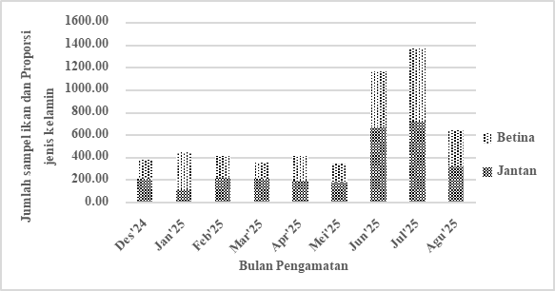
Gambar 2. Nisbah kelamin Escualosa thoracata berdasarkan bulan pengamatan
Figure 2. Sex ratio of Escualosa thoracata based on month of observation
Hubungan Panjang-Bobot
Hubungan panjang-bobot mengikuti persamaan:
$$W=0,0000436 L^{2,6497}$$
Koefisien determinasi (R²) 0,92; nilai eksponen b = 3,07 menandakan pola pertumbuhan alometrik positif, yakni pertambahan bobot lebih cepat dibandingkan panjang tubuh (Nurudeen et al., 2017; Terreros‐Ríos et al., 2025; Nasren et al., 2023). Pola ini umum dijumpai pada ikan pelagis kecil yang memperoleh pasokan pakan melimpah pada fase pertumbuhan awal.

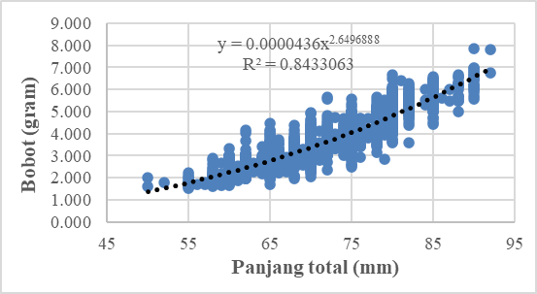
Gambar 3. Hubungan panjang-bobot setiap bulan ikan tembang putih (Escualosa thoracata)
Figure 3. Length-weight relationship for each month of the white sardine (Escualosa thoracata)

Struktur Ukuran (Ukuran Pertama kali Tertangkap dan Ukuran Pertama kali Matang Gonad)
Sebagian besar ikan yang tertangkap memiliki panjang total (TL) antara 66–80 mm, dengan puncak distribusi pada kelas 70–74 mm (Gambar 4). Proporsi individu dengan ukuran >80 mm relatif sedikit, menandakan tekanan penangkapan lebih tinggi terhadap kelompok juvenil dan sub-dewasa.
Analisis menunjukkan Lc₅₀% = 71,0 mm TL, sedangkan Lm₅₀% = 73,0 mm TL dan Lm₉₅% = 85,0 mm TL. Perbedaan antara Lc₅₀% dan Lm₅₀% menandakan sebagian besar ikan sudah tertangkap sebelum matang gonad, sehingga berpotensi mengurangi keberhasilan rekrutmen alami (King, 2007; Spare & Venema, 1999).

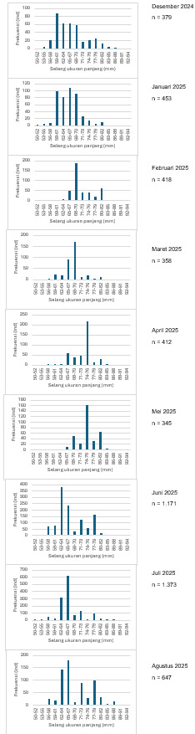
Gambar 4. Distribusi frekuensi panjang setiap bulan ikan tembang putih (Escualosa thoracata)
Figure 4. Monthly length frequency distribution of white sardine (Escualosa thoracata)
Ikan tembang putih (Escualosa thoracata) mulai tertangkap pada ukuran rata-rata (Lc₅₀%) sebesar 71,0 mm TL (Gambar 5). Hasil penelitian menunjukkan bahwa ukuran pertama kali matang gonad (Lm₅₀%) ikan tembang putih (Escualosa thoracata) adalah 73,0 mm TL, sedangkan ukuran matang gonad hampir penuh (Lm₉₅%) mencapai 85,0 mm TL (Gambar 6).

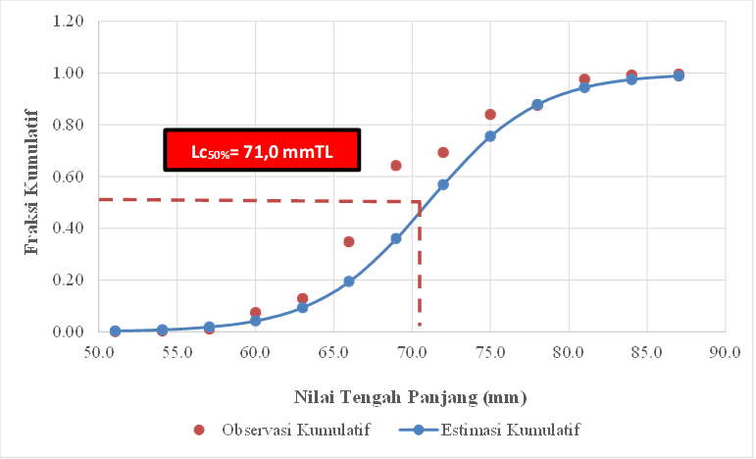
Gambar 5. Ukuran pertama kali ikan tembang putih (Escualosa thoracata) tertangkap (Lc_{50%})
Figure 5. First captured size of white sardine (Escualosa thoracata) (Lc_{50%})

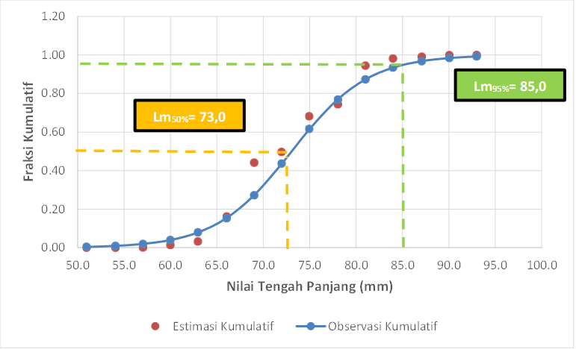
Gambar 6. Ukuran ikan tembang putih pertama kali matang gonad (Escualosa thoracata) (Lm_{50%} dan Lm_{95%})
Figure 6. The first maturity size of white sardine (Escualosa thoracata) (Lm_{50%} and Lm_{95%})

Parameter Pertumbuhan
Estimasi model pertumbuhan von Bertalanffy menghasilkan parameter L∞ = 96,08 mm TL dan K = 1,60 tahun⁻¹ dengan t₀ = –0,24 tahun (Gambar 7). Hasil interpretasi kurva pertumbuhan memperlihatkan bahwa ikan tembang putih (Escualosa thoracata) tumbuh dengan laju yang cukup cepat dan diperkirakan mencapai panjang asimtotik (L∞) dalam waktu sekitar lima tahun.

Mortalitas dan Laju Eksploitasi
Laju mortalitas total Z=3,21 tahun⁻¹, dengan mortalitas alami M=0,76 tahun⁻¹, sehingga mortalitas akibat penangkapan F=2,45 tahun⁻¹ (Gambar 8). Tingkat eksploitasi E=0,76, jauh di atas tingkat optimal (Eopt ≈ 0,5). Laju eksploitasi (E) ikan tembang putih (Escualosa thoracata) tercatat melebihi nilai ambang optimal 0,5, yang mengindikasikan terjadinya eksploitasi berlebih. Tingkat mortalitas akibat penangkapan hampir tiga kali lipat lebih tinggi dibandingkan mortalitas alami yaitu sebesar 5,71 per tahun (Tabel 2).

Gambar 7. Pertumbuhan ikan tembang putih (Escualosa thoracata)
Figure 7. The growth of white sardine (Escualosa thoracata)
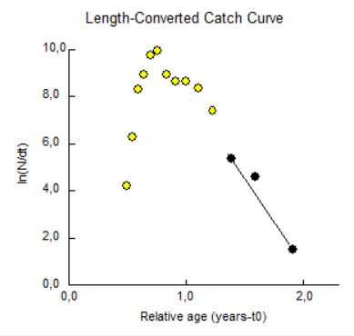
Gambar 8. Kurva hasil pendugaan laju mortalitas ikan tembang putih (Escualosa thoracata)
Figure 8. Mortality rate estimation of white sardine (Escualosa thoracata)
Tabel 2. Parameter mortalitas ikan tembang putih (Escualosa thoracata)
Table 2. Mortality parameters for white sardine (Escualosa thoracata)
Nama Spesies | Z | M | F | E
Escualosa thoracata | 7,53 | 1,82 | 5,71 | 0,76

Rasio Potensi Pemijahan (SPR)
Perhitungan menggunakan pendekatan Length-Based SPR (LB-SPR) (Hordyk et al., 2015) menghasilkan nilai SPR = 19% (Tabel 3), lebih rendah daripada batas bawah yang disarankan untuk kelestarian stok (20%) dan jauh di bawah target optimal pengelolaan (40%) (Gambar 9).
Tabel 3. Nilai SPR, F/M, dan M/K ikan tembang putih (Escualosa thoracata) di perairan Kabupaten Cirebon
Table 3. SPR, F/M, and M/K values of white sardine (Escualosa thoracata) in the waters of Cirebon Regency
Nama Spesies | SPR% | F/M | M/K
Escualosa thoracata | 19% | 3,14 | 1,14

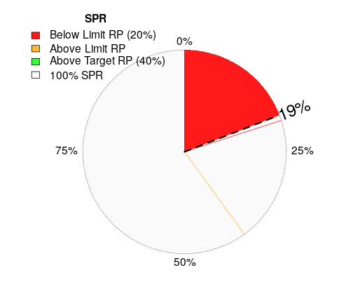
Gambar 9. Nilai SPR ikan tembang putih (Escualosa thoracata)
Figure 9. SPR value of white thresher shark (Escualosa thoracata)

Bahasan
Nisbah Kelamin
Secara teoretis, populasi ikan yang memiliki rasio kelamin seimbang (1:1) dinilai lebih stabil dalam menjaga keberlangsungan proses reproduksi dan perekrutan alami (Lowerre‐Barbieri et al., 2017; Cheng et al., 2025; Huang & Zhao, 2024). Sebaliknya, dominasi salah satu jenis kelamin dalam jangka panjang dapat mempengaruhi potensi perekrutan, produktivitas stok, dan daya pulih populasi. Populasi dengan proporsi betina yang lebih tinggi umumnya memiliki peluang produksi telur yang lebih besar dan berkontribusi positif terhadap potensi regenerasi stok (Hays et al., 2017; Gamboa et al., 2019; Theberge et al., 2024). Dominasi betina diduga berkaitan dengan tingkat kematian jantan yang lebih tinggi pada ukuran juvenil akibat faktor mortalitas alami atau tekanan penangkapan yang lebih besar pada kelompok ukuran kecil (Huda et al., 2022; Hountchemeet al., 2025).
Berbeda dengan temuan di perairan yang lain, populasi di perairan Cirebon justru sedikit didominasi jantan. Perbedaan ini dapat mencerminkan adanya pengaruh kondisi lingkungan lokal maupun pola ruaya reproduksi. omposisi kelamin suatu populasi ikan dapat berubah sepanjang siklus ruaya: pada awal fase ruaya pemijahan populasi sering didominasi jantan, kemudian mendekati puncak pemijahan komposisi menjadi seimbang, dan setelahnya proporsi betina meningkat (Stewart et al., 2018; Bade et al., 2019; Lowerre‐Barbieri et al., 2023).
Variasi nisbah kelamin juga dapat dipengaruhi oleh faktor internal seperti perbedaan tingkat pertumbuhan, umur matang gonad, dan kerentanan terhadap penangkapan, serta faktor eksternal seperti suhu, salinitas, dan degradasi habitat (Effendie, 1997). Tekanan penangkapan yang tinggi di daerah pesisir, terutama dengan alat tangkap yang tidak selektif, dapat mengubah komposisi kelamin alami dalam populasi karena kelompok ukuran atau jenis kelamin tertentu lebih rentan tertangkap (Saranga et al., 2018; Retraubun et al., 2021).
Dominasi jantan dalam hasil tangkapan di Cirebon yang hanya sedikit berbeda dari rasio seimbang menandakan bahwa stok masih berada dalam kondisi yang relatif normal untuk mendukung reproduksi. Namun demikian, penyimpangan dari rasio ideal yang berkelanjutan perlu diwaspadai karena dapat mengganggu keseimbangan struktur populasi dan mengurangi keberhasilan pemijahan. Pengelolaan perikanan yang mengatur tingkat eksploitasi dan melindungi kelompok ukuran matang gonad menjadi penting agar tidak terjadi distorsi lebih lanjut pada struktur kelamin populasi (Hixon et al., 2014; Wang et al., 2020).

Hubungan Panjang-bobot
Nilai eksponen b = 2,65 (<3) mengindikasikan pola pertumbuhan alometrik negatif, yakni pertambahan panjang tubuh lebih cepat dibandingkan bobot. Pola ini lazim terjadi pada populasi ikan pelagis kecil di habitat pesisir yang memiliki tekanan lingkungan lebih tinggi atau keterbatasan sumber pakan, sehingga energi pertumbuhan lebih banyak dialokasikan untuk perpanjangan tubuh daripada penambahan massa (Froese, 2006; Effendie, 1997).
Secara ekologi, variasi nilai b dipengaruhi oleh kombinasi faktor internal dan eksternal. Faktor internal mencakup umur, fase pertumbuhan, dan status reproduksi ikan; sedangkan faktor eksternal meliputi ketersediaan pakan, suhu, salinitas, serta tekanan penangkapan (Froese, 2006). Dalam konteks pesisir Kabupaten Cirebon, dominasi daerah estuarin dengan fluktuasi parameter lingkungan, seperti salinitas dan kekeruhan akibat aliran sungai, kemungkinan memengaruhi efisiensi pemanfaatan energi untuk penambahan bobot (Jaureguizar et al., 2016; Zhang et al., 2025).
Tekanan penangkapan yang tinggi terhadap individu yang belum dewasa dapat mengubah struktur ukuran populasi sehingga berpengaruh pada pola pertumbuhan yang diamati. Penelitian serupa oleh (Froese, 2006) menegaskan bahwa variabilitas nilai b juga dapat menjadi indikator respon populasi terhadap perubahan lingkungan dan tekanan antropogenik.
Perbedaan hasil antara perairan Cirebon dan lokasi lain menggarisbawahi pentingnya pengukuran parameter pertumbuhan yang dilakukan secara lokal sebagai dasar penilaian dinamika stok. Hal ini karena model pertumbuhan yang diturunkan dari wilayah lain tidak selalu mencerminkan kondisi biologis populasi setempat. Dengan demikian, hasil hubungan panjang–bobot yang diperoleh di Cirebon memberikan informasi kunci bagi pengelolaan stok E. thoracata secara spesifik wilayah.

Struktur Ukuran
Keseimbangan rasio kelamin ikan tembang putih dengan perbandingan jantan dan betina mendekati 1:1 menunjukkan bahwa komposisi populasi masih normal untuk mendukung proses reproduksi alami. Kondisi ini sejalan dengan (Effendie, 1997) bahwa rasio kelamin yang seimbang diperlukan untuk menjaga kontinuitas stok di alam. Keseimbangan ini menunjukkan potensi pemijahan alami masih terjaga, tetapi tekanan penangkapan yang tinggi mengganggu keberhasilan reproduksi (Karkarey et al., 2024; Chemello et al., 2023; Caballero-Huertas et al., 2022; Frigola-Tepe et al., 2025).
Meskipun demikian, analisis ukuran pertama kali tertangkap (Lc₅₀%) sebesar 71,0 mm TL yang lebih kecil dari ukuran pertama kali matang gonad (Lm₅₀%) 73,0 mm TL menunjukkan bahwa sebagian ikan telah tertangkap sebelum memiliki kesempatan memijah. Fenomena ini dapat mengganggu keberlangsungan siklus rekrutmen, karena biomassa induk berkurang akibat penangkapan. Temuan ini sejalan dengan temuan tekanan penangkapan terhadap ikan pelagis kecil berukuran juvenil di perairan utara Jawa berkontribusi terhadap penurunan stok (Yonvitner et al., 2021; Apriansyah et al., 2024).
Parameter pertumbuhan yang relatif cepat (K = 1,60 tahun⁻¹) dan ukuran maksimum kecil menunjukkan ikan tembang putih memiliki kemampuan pulih cepat apabila diberi jeda eksploitasi, namun juga mudah terdegradasi bila tekanan tangkap terus meningkat (Karim et al., 2020; Barua et al., 2022; Salim et al., 2020). Nilai ini menandakan kemampuan reproduksi populasi sudah tereduksi secara signifikan dan stok ikan tembang putih berada dalam kondisi tekanan penangkapan tinggi yang berisiko terhadap kelestarian jangka panjang. Kondisi ini menuntut kebijakan pengendalian input penangkapan agar biomassa induk dapat pulih.
Pertumbuhan
Parameter pertumbuhan yang diperoleh, yaitu panjang asimtotik (L∞) 96,08 mm TL dan koefisien pertumbuhan (K) 1,60 tahun⁻¹, menunjukkan bahwa ikan tembang putih memiliki pertumbuhan relatif cepat namun umur hidup yang pendek. Karakteristik seperti ini umum pada kelompok pelagis kecil yang memiliki siklus hidup singkat dan rentan terhadap fluktuasi lingkungan serta tekanan penangkapan yang tinggi (Salim et al., 2020; Damora et al., 2018).
Tingginya laju pertumbuhan memungkinkan populasi untuk pulih apabila tekanan penangkapan dikurangi. Namun, penangkapan intensif terhadap individu berukuran juvenil dapat memutus siklus rekrutmen sehingga pemulihan stok menjadi lambat. Kondisi ini menggarisbawahi perlunya pengaturan ukuran tangkap untuk menjaga biomassa induk yang matang gonad tetap berada pada tingkat aman (Hong et al., 2024; Vasilakopoulos et al, 2016; Durant & Hjermann, 2017 ; Winter et al., 2023; Lavin et al., 2021).
Mortalitas dan Laju Eksploitasi
Kematian populasi lebih banyak disebabkan oleh aktivitas penangkapan dibandingkan faktor alami (Essington et al., 2015; Du et al., 2025;Harasti et al., 2019). Tingkat eksploitasi yang melebihi nilai optimal, mengindikasikan bahwa stok ikan tembang putih di perairan Kabupaten Cirebon berada dalam kondisi over-exploited. Situasi ini serupa dengan perairan Laut Jawa yang mencatat tingginya tingkat eksploitasi ikan pelagis kecil akibat tidak adanya pengaturan input maupun output pada perikanan skala kecil (Zairion et al., 2020; Patmiarsih et al., 2023).
Status Stok Berdasarkan SPR
Rasio potensi pemijahan (SPR) yang diperoleh sebesar 19%, lebih rendah dari batas bawah yang direkomendasikan untuk menjaga keberlanjutan stok (20%) dan jauh dari target pengelolaan yang diharapkan (40%) (Hordyk et al., 2015; Ernawati, 2019; Willems, 2023). Hasil ini sejalan dengan temuan di beberapa wilayah pesisir utara Jawa untuk ikan pelagis kecil lain yang juga menunjukkan SPR rendah (<20%) akibat penangkapan ikan berukuran juvenil (Purwanto, 2014; Ernawati, 2019).
SPR yang rendah menunjukkan bahwa biomassa induk dalam populasi tidak cukup untuk mendukung perekrutan alami yang berkelanjutan. Kondisi ini jika terus berlanjut, akan dapat menyebabkan populasi tembang putih berisiko mengalami recruitment overfishing, yang pada gilirannya dapat menyebabkan penurunan biomassa stok secara drastis. Fenomena ini menggarisbawahi pentingnya pengendalian upaya penangkapan untuk memulihkan biomassa induk menuju tingkat yang aman (Yonvitner et al., 2021; Tsai & Huang, 2022; Majeed et al., 2025).

Pengaruh Musim dan Habitat Penangkapan
Hasil penelitian memperlihatkan bahwa puncak tangkapan terjadi pada bulan Mei dan Agustus, yang bertepatan dengan musim peralihan dan awal musim timur. Hal ini menunjukkan adanya keterkaitan antara dinamika stok tembang putih dengan faktor lingkungan musiman, seperti suhu dan arus, yang memengaruhi kelimpahan serta distribusi ikan di daerah pesisir (Chen et al., 2022; Jaureguizar et al., 2016; JJaureguizar et al., 2016; Zhang et al., 2025). Keberlanjutan stok di masa mendatang sangat bergantung pada keberlanjutan fungsi ekologi daerah estuarin tersebut.
Konsentrasi hasil tangkapan di sekitar muara Sungai Bungko Lor dan Cisanggarung menegaskan pentingnya habitat estuarin sebagai daerah asuhan (nursery ground) bagi ikan tembang putih. Perlindungan habitat ini menjadi faktor kunci bagi kelangsungan populasi, sebagaimana juga ditemukan pada perikanan pelagis kecil di kawasan estuarin tropis lainnya (Tommasi et al., 2017; Jebri et al., 2020; Zhang et al., 2025; Macusiet et al., 2025).
Pemantauan berkelanjutan terhadap parameter biologi populasi ikan pelagis kecil, terutama nilai Lc, Lm, E, dan SPR, penting dilakukan sebagai dasar ilmiah untuk menentukan status stok dan merumuskan langkah pengelolaan yang tepat. Pengelolaan berbasis indikator biologi seperti SPR lebih adaptif terhadap perikanan skala kecil yang sering menghadapi keterbatasan data hasil tangkapan dan upaya penangkapan (Hordyk et al., 2015; Ernawati et al., 2019; Willems et al., 2023).

KESIMPULAN
Ukuran rata-rata pertama kali tertangkap (Lc₅₀%) adalah 71,0 mm TL, lebih kecil daripada ukuran pertama kali matang gonad (Lm₅₀%) 73,0 mm TL. Perbedaan ini mengindikasikan bahwa sebagian besar ikan tertangkap sebelum sempat memijah.
Parameter pertumbuhan yang relatif cepat (K = 1,60 tahun⁻¹) dengan panjang maksimum (L∞) 96,08 mm TL menggambarkan karakteristik spesies pelagis kecil yang rentan terhadap tekanan penangkapan. Laju eksploitasi yang tinggi (E = 0,76) dan nilai SPR yang rendah (19%) menunjukkan bahwa stok ikan tembang putih di perairan ini telah berada pada kondisi over-exploited, sehingga biomassa induk tidak memadai untuk menjaga keberlanjutan rekrutmen alami.

DAFTAR PUSTAKA
Apriansyah, Atmadipoera, A. S., Nugroho, D., & Noviyanti, R. (2024). Shelf oceanography and small pelagic fishes in the Java Sea. E3S Web of Conferences, 483, 01010. https://doi.org/10.1051/e3sconf/202448301010
Aydin, I., Theocharis, A., & Klaoudatos, D. (2025). Exploring Life History Traits and Catch Composition of Red Mullet (Mullus barbatus, L. 1758) in the Commercial Trawl Fisheries of the Eastern Aegean Sea. Water, 17(17), 2540. https://doi.org/10.3390/w17172540
Ayunda, N., Sapota, M. R., & Pawelec, A. (2017). The Impact of Small-Scale Fisheries Activities Toward Fisheries Sustainability in Indonesia. In Interdisciplinary Approaches for Sustainable Development Goals: Economic Growth, Social Inclusion and Environmental Protection (pp. 147–167). Springer International Publishing. https://doi.org/10.1007/978-3-319-71788-3_11
Bade, A. P., Binder, T. R., Faust, M. D., Vandergoot, C. S., Hartman, T. J., Kraus, R. T., … Ludsin, S. A. (2019). Sex-based differences in spawning behavior account for male-biased harvest in Lake Erie walleye ( Sander vitreus ). Canadian Journal of Fisheries and Aquatic Sciences, 76(11), 2003–2012. https://doi.org/10.1139/cjfas-2018-0339
Barua, S., Liu, Q., Alam, M. S., Schneider, P., & Mozumder, M. M. H. (2022). Application of Length-Based Assessment Methods to Elucidate Biological Reference Points of Black Pomfret Stock in the Bay of Bengal, Bangladesh. Fishes, 7(6), 384. https://doi.org/10.3390/fishes7060384
Bastardie, F., Feary, D. A., Brunel, T., Kell, L. T., Döring, R., Metz, S., … van Vlasselaer, J. (2022). Ten lessons on the resilience of the EU common fisheries policy towards climate change and fuel efficiency - A call for adaptive, flexible and well-informed fisheries management. Frontiers in Marine Science, 9. https://doi.org/10.3389/fmars.2022.947150
Burhanis, Mr., Fadhillah, R., Zulfadhli, Ms., & Edwarsyah, Mr. (2022). Indicators of Tuna Gigi Anjing (Gymnosarda unicolor) Growth Pattern on the Implementation of Sustainable Development Goals (SDGs). Ecology, Environment and Conservation, S72–S77. https://doi.org/10.53550/EEC.2022.v28i05s.013
Caballero-Huertas, M., Frigola-Tepe, X., Viñas, J., & Muñoz, M. (2022). Somatic Condition and Reproductive Potential as a Tandem in European Sardine: An Analysis with an Environmental Perspective in the Northern Adriatic (Gulf of Trieste). Fishes, 7(3), 105. https://doi.org/10.3390/fishes7030105
Cahyani, I., Soleh, Moh., Habibullah, Abd. W., Muafa, A., Abdullah, Muh. U., Ningsih, P. S., & Kriswahyun, S. (2025). Penyuluhan Hukum Peningkatan Pemahaman Tentang Pentingnya Surat Ijin Penangkapan Ikan bagi Nelayan di Desa Dharma Tanjung, Kecamatan Camplong, Kabupaten Sampang. Nusantara Mengabdi Kepada Negeri, 2(2), 01–05. https://doi.org/10.62383/numeken.v2i2.854
Chemello, G., Cerrone, G. L., Tavolazzi, V., Donato, F., Tiralongo, F., & Gioacchini, G. (2023). One year study on the reproductive biology, ovary characterization and age of the European sardine (Sardina pilchardus) in the middle-west Adriatic Sea. Frontiers in Marine Science, 10. https://doi.org/10.3389/fmars.2023.1266894
Chen, Z., Ren, Q., Liu, C., & Xian, W. (2022). Seasonal and Spatial Variations in Fish Assemblage in the Yangtze Estuary and Adjacent Waters and Their Relationship with Environmental Factors. Journal of Marine Science and Engineering, 10(11), 1679. https://doi.org/10.3390/jmse10111679
Cheng, M. L. H., Goethel, D. R., Hulson, P. F., Wilberg, M. J., Marsh, C., & Cunningham, C. J. (2025). Misspecifying Sex‐Structured Dynamics in Stock Assessment Models. Fish and Fisheries, 26(3), 454–472. https://doi.org/10.1111/faf.12891
Damora, A., Ariyogagautama, D., Wahju, R. I., Susanto, H., & Wang, J. (2018). Short Communication: Growth and mortality rate of Black Pomfret Parastromateus niger (Bloch, 1795) and Silver Pomfret Pampus argenteus (Euphrasen, 1788) in Paloh Waters, West Kalimantan, Indonesia. Biodiversitas Journal of Biological Diversity, 19(6), 2247–2251. https://doi.org/10.13057/biodiv/d190633
Du, J., Tian, H., Xiang, Z., Zhao, K., Yu, L., Duan, X., … Liu, M. (2025). Impact of the fishing ban on fish diversity and population structure in the middle reaches of the Yangtze River, China. Frontiers in Environmental Science, 12. https://doi.org/10.3389/fenvs.2024.1530716
Durant, J., & Hjermann, D. (2017). Age-structure, harvesting and climate effects on population growth of Arcto-boreal fish stocks. Marine Ecology Progress Series, 577, 177–188. https://doi.org/10.3354/meps12210
Effendie, Moch. I. (1979). Metoda Biologi Perikanan. Bogor: Yayasan Dewi Sri.
Effendie, Moch. I. (1997). Biologi perikanan. Yogyakarta: Yayasan Pustaka Nusantama.
Entia, J. C. D., Nabre, N. M. B., Castrence, G. A., Amoncio, R. A. D. A., & Guevarra, E. P. (2025). Morphometric and Reproductive Trends Reveal Near-Equal Sex Ratio, Positive Allometric Growth, and Early Maturity of Euthynnus affinis in Southern Philippine Waters. Asian Journal of Fisheries and Aquatic Research, 27(2), 150–163. https://doi.org/10.9734/ajfar/2025/v27i2888
Ernawati, T., Priatna, A., & Satria, F. (2019). Biological Refrence Points of Painted Spiny Lobster Panulirus versicolor (Latreille, 1804) in Karimunjawa Waters, Indonesia. Indonesian Fisheries Research Journal, 25(2), 91. https://doi.org/10.15578/ifrj.25.2.2019.91-101
Essington, T. E., Moriarty, P. E., Froehlich, H. E., Hodgson, E. E., Koehn, L. E., Oken, K. L., … Stawitz, C. C. (2015). Fishing amplifies forage fish population collapses. Proceedings of the National Academy of Sciences, 112(21), 6648–6652. https://doi.org/10.1073/pnas.1422020112
Frigola-Tepe, X., Ollé-Vilanova, J., Schull, Q., Caballero-Huertas, M., Viñas, J., & Muñoz, M. (2025). Phenotypic plasticity in the health status of western Mediterranean sardines. Estimation of spawning quantity and quality. Frontiers in Marine Science, 12. https://doi.org/10.3389/fmars.2025.1576148
Froese, R. (2006). Cube law, condition factor and weight-length relationships: history, meta-analysis and recommendations. Journal of Applied Ichthyology, 22(4), 241–253. https://doi.org/10.1111/j.1439-0426.2006.00805.x
Gamboa-Salazar, K. R., Wyanski, D. M., Bubley, W. J., & Klibansky, N. (2019). Effects of age and size on spawning and egg production in gag and scamp grouper off the southeastern United States. ICES Journal of Marine Science. https://doi.org/10.1093/icesjms/fsz174
Gatouillat, H., Gairin, E., Minier, L., Gourlaouen, A., Carpentier, C., Berthe, C., … Lecchini, D. (2024). Study of the coastal reef fishery pressure in a South Pacific Island (Bora-Bora, French Polynesia). Aquatic Living Resources, 37, 3. https://doi.org/10.1051/alr/2024001
Goethel, D. R., Omori, K. L., Punt, A. E., Lynch, P. D., Berger, A. M., de Moor, C. L., … Methot, R. D. (2023). Oceans of plenty? Challenges, advancements, and future directions for the provision of evidence-based fisheries management advice. Reviews in Fish Biology and Fisheries, 33(2), 375–410. https://doi.org/10.1007/s11160-022-09726-7
Handoko, H., Afriani, A., & Agustin, M. (2023). Komposisi Hasil Tangkapan Jaring Insang Millenium 3 Inchi dan 4 Inchi di Perairan Perikanan Kuala Tungkal Kabupaten Tanjung Jabung Barat. Biospecies, 16(1), 39–45. https://doi.org/10.22437/biospecies.v16i1.20966
Hapsari, A. D., Zairion, Kamal, M. M., Kosasih, G., & Saputra, A. (2023). Population Dynamic Parameters and Length Based Spawning Potential Ratio (LB-SPR) of Red Snapper (Lutjanus malabaricus) in The Eastern Java Sea. IOP Conference Series: Earth and Environmental Science, 1137(1), 012062. https://doi.org/10.1088/1755-1315/1137/1/012062
Harasti, D., Davis, T. R., Jordan, A., Erskine, L., & Moltschaniwskyj, N. (2019). Illegal recreational fishing causes a decline in a fishery targeted species (Snapper: Chrysophrys auratus) within a remote no-take marine protected area. PLOS ONE, 14(1), e0209926. https://doi.org/10.1371/journal.pone.0209926
Harford, W. J., Sagarese, S. R., & Karnauskas, M. (2019). Coping with information gaps in stock productivity for rebuilding and achieving maximum sustainable yield for grouper–snapper fisheries. Fish and Fisheries, 20(2), 303–321. https://doi.org/10.1111/faf.12344
Hays, G. C., Mazaris, A. D., Schofield, G., & Laloë, J.-O. (2017). Population viability at extreme sex-ratio skews produced by temperature-dependent sex determination. Proceedings of the Royal Society B: Biological Sciences, 284(1848), 20162576. https://doi.org/10.1098/rspb.2016.2576
Hixon, M. A., Johnson, D. W., & Sogard, S. M. (2014). BOFFFFs: on the importance of conserving old-growth age structure in fishery populations. ICES Journal of Marine Science, 71(8), 2171–2185. https://doi.org/10.1093/icesjms/fst200
Hong, X., Zhang, K., Li, J., Xu, Y., Sun, M., Xu, S., … Chen, Z. (2024). Stock Assessment of the Commercial Small Pelagic Fishes in the Beibu Gulf, the South China Sea, 2006–2020. Biology, 13(4), 226. https://doi.org/10.3390/biology13040226
Hordyk, A., Ono, K., Valencia, S., Loneragan, N., & Prince, J. (2015). A novel length-based empirical estimation method of spawning potential ratio (SPR), and tests of its performance, for small-scale, data-poor fisheries. ICES Journal of Marine Science, 72(1), 217–231. https://doi.org/10.1093/icesjms/fsu004
Hordyk, A. R., Huynh, Q. C., & Carruthers, T. R. (2019). Misspecification in stock assessments: Common uncertainties and asymmetric risks. Fish and Fisheries, 20(5), 888–902. https://doi.org/10.1111/faf.12382
Hountcheme, C. A. I., Montcho, S. A., Agadjihouede, H., & Bănăduc, D. (2025). The Temporal Dynamics of the Impact of Overfishing on the Resilience of the Sarotherodon melanotheron (Rüppel, 1858) Fish Species’ Population in the West African Lake Toho. Fishes, 10(7), 357. https://doi.org/10.3390/fishes10070357
Huang, Y., & Zhao, Z. (2024). Sex Ratio Dynamics of Lamprey Populations: Implications for Ecosystem Stability and Conservation. BIO Web of Conferences, 142, 02012. https://doi.org/10.1051/bioconf/202414202012
Huda, A. A., Solichin, A., Sabdaningsih, A., & Saputra, S. W. (2022). Kematangan Gonad dan Rasio Potensi Pemijahan Ikan Kiper (Scatophagus argus) yang Didaratkan di TPI Tanggul Malang, Kendal. Jurnal Pasir Laut, 6(1), 1–11. https://doi.org/10.14710/jpl.2022.44359
Hunnam, K. (2021). The biology and ecology of tropical marine sardines and herrings in Indo-West Pacific fisheries: a review. Reviews in Fish Biology and Fisheries, 31(3), 449–484. https://doi.org/10.1007/s11160-021-09649-9
Jaureguizar, A. J., Solari, A., Cortés, F., Milessi, A. C., Militelli, M. I., Camiolo, M. D., … García, M. (2016). Fish diversity in the Río de la Plata and adjacent waters: an overview of environmental influences on its spatial and temporal structure. Journal of Fish Biology, 89(1), 569–600. https://doi.org/10.1111/jfb.12975
Jebri, F., Jacobs, Z. L., Raitsos, D. E., Srokosz, M., Painter, S. C., Kelly, S., … Popova, E. (2020). Interannual monsoon wind variability as a key driver of East African small pelagic fisheries. Scientific Reports, 10(1), 13247. https://doi.org/10.1038/s41598-020-70275-9
Karim, E., Liu, Q., Forruq Rahman, M., Khatun, M. H., Protim Barman, P., Shamsuzzaman, M. M., & Mahmud, Y. (2020). Comparative assessment of population biology of three popular pomfret species, Pampus argenteus, Pampus chinensis and Parastromateus Niger in the Bay of Bengal, Bangladesh. Iranian Journal of Fisheries Sciences, 19(2), 793–813. https://doi.org/10.22092/ijfs.2018.119873
Karkarey, R., Boström Einarsson, L., Graham, N. A. J., Mukrikkakudi, I., Bilutheth, M. N., Chekkillam, A. R., … Keith, S. A. (2024). Do risk-prone behaviours compromise reproduction and increase vulnerability of fish aggregations exposed to fishing? Biology Letters, 20(8). https://doi.org/10.1098/rsbl.2024.0292
Kennish, M. J. (2021). Drivers of Change in Estuarine and Coastal Marine Environments: An Overview. Open Journal of Ecology, 11(03), 224–239. https://doi.org/10.4236/oje.2021.113017
King, M. G. . (2007). Fisheries biology, assessment and management. Blackwell Pub.
Kokokiris, L., Stamoulis, A., Monokrousos, N., & Doulgeraki, S. (2014). Oocytes development, maturity classification, maturity size and spawning season of the red mullet ( Mullus barbatus barbatus Linnaeus, 1758). Journal of Applied Ichthyology, 30(1), 20–27. https://doi.org/10.1111/jai.12292
Lavin, C. P., Jones, G. P., Williamson, D. H., & Harrison, H. B. (2021). Minimum size limits and the reproductive value of numerous, young, mature female fish. Proceedings of the Royal Society B: Biological Sciences, 288(1946), 20202714. https://doi.org/10.1098/rspb.2020.2714
Limbong, I., Brown, A., Isnaniah, I., & Kholis, M. N. (2025). Stock Assessment and Sustainable Potential of Skipjack Tuna (Katsuwonus pelamis) in Sibolga Waters for Optimized Fishing Practices. Journal of Coastal and Ocean Sciences, 6(1), 59–64. https://doi.org/10.31258/jocos.6.01.59-64
Lowerre‐Barbieri, S., DeCelles, G., Pepin, P., Catalán, I. A., Muhling, B., Erisman, B., … Paris, C. B. (2017). Reproductive resilience: a paradigm shift in understanding spawner‐recruit systems in exploited marine fish. Fish and Fisheries, 18(2), 285–312. https://doi.org/10.1111/faf.12180
Lowerre‐Barbieri, S. K., Brown‐Peterson, N. J., Wyanski, D. M., Moncrief‐Cox, H. E., Kolmos, K. J., Menendez, H. S., … Friess, C. (2023). A unified framework and terminology for reproductive traits integral to understanding fish population productivity. Marine and Coastal Fisheries, 15(6). https://doi.org/10.1002/mcf2.10276
Macusi, E., Nallos, I., Santos, M., & Geronimo, R. (2025). Climate and Non-climate Related Hazards in Small Pelagic Fisheries and Milkfish Aquaculture: Expert Opinion Survey in the Philippines. The Philippine Journal of Fisheries, 178–196. https://doi.org/10.31398/tpjf/32.1.2024-0024
Majeed, S., Amin, S. M. N., Muhammad, A. U. A., & Ahmed, S. (2025). Assessment of Exploited Stock and Management Implications of Tiger Tooth Croaker (Otolithes ruber) in Coastal Waters of Makran, Pakistan. Fishes, 10(5), 238. https://doi.org/10.3390/fishes10050238
Malik, J., Bengen, D. G., & Taryono, T. (2021). Pengelolaan Perikanan Skala Kecil di Perairan Pesisir Kota Semarang. Jurnal Ilmu Pertanian Indonesia, 26(2), 167–176. https://doi.org/10.18343/jipi.26.2.167
McDonald, G., Wilson, M., Veríssimo, D., Twohey, R., Clemence, M., Apistar, D., … Vianna, G. (2020). Catalyzing sustainable fisheries management through behavior change interventions. Conservation Biology, 34(5), 1176–1189. https://doi.org/10.1111/cobi.13475
Nasren, S., Rahman, M. Z., Islam, M. S., Mia, R., Mian, S., & Mamun, Md. A.-A. (2023). Length-Weight Relationships (LWRs) of Four Loach Species of the Cobitidae Family from the Surma River, Bangladesh. Journal of Applied Ichthyology, 2023, 1–8. https://doi.org/10.1155/2023/6654237
Nofrizal, ., Jhonnerie, R., Yani, A. H., & Alfin, . (2018). HASIL TANGKAPAN SAMPINGAN (BYCATCH DAN DISCARD) PADA ALAT TANGKAP GOMBANG (FILTER NET) SEBAGAI ANCAMAN BAGI KELESTARIAN SUMBERDAYA PERIKANAN. Marine Fisheries : Journal of Marine Fisheries Technology and Management, 9(2), 221–233. https://doi.org/10.29244/jmf.9.2.221-233
Nurudeen, O. A., Kareem, O. K., Nyaku, R., & Tubo, M. (2017). Length-Weight and Length-Length Relationships of Heterotis niloticus (Cuvier, 1829) and Raiamas senegalensis (Steindachner, 1870). Journal of Aquaculture Research & Development, s2. https://doi.org/10.4172/2155-9546.S2-011
Patmiarsih, S., Juniar, R. D., & Efendi, D. S. (2023). Monitoring Small-Pelagic Fishery Utilization in Java Sea Based on Fishing Log Book. Jurnal Kelautan Dan Perikanan Terapan (JKPT), 6(1), 49. https://doi.org/10.15578/jkpt.v6i1.12988
Pinello, D., Almusallami, M. A. A., Francis, F., Al Shamsi, A. T., Alhashmi, A. E. A., Al Marzooqi, M. H. A., & Al Dhaheri, S. S. (2025). Turning the Tide: Ecosystem-Based Management Reforms and Fish Stock Recovery in Abu Dhabi Waters, United Arab Emirates. Sustainability, 17(16), 7467. https://doi.org/10.3390/su17167467
Prajapat, P. S., Sharma, B. K., Nayak, B. B., Ramasubramanian, V., Varghese, T., Pathak, V., & Abidi, Z. J. (2022). Delineation of the Stock Structure of White Sardine Escualosa thoracata (Valenciennes, 1847) Along the Indian Waters based on Biometric Analysis. Indian Journal of Animal Research, (Of). https://doi.org/10.18805/IJAR.B-4769
Purwanto, P., Nugroho, D., & Suwarso, S. (2014). Potential Production of The Five Predominant Small Pelagic Fish Species Groups in The Java Sea. Indonesian Fisheries Research Journal, 20(2), 59. https://doi.org/10.15578/ifrj.20.2.2014.59-67
Retraubun, A., Larwuy, W., & Ongkers, O. T. S. (2021). Kajian Kondisi Stok Ikan Selar (Selar crumenophthalmus) Ddi Perairan Seram Barat, Maluku. Jurnal Ilmu Dan Teknologi Kelautan Tropis, 13(2), 295–304. https://doi.org/10.29244/jitkt.v13i2.37543
Rizal, L. S., & Gole, N. W. (2024). Komposisi dan Keanekaragaman Hasil Tangkapan Jaring Insang Hanyut (Surface Gillnet) di Perairan Tanjung Luar Kabupaten Lombok. Jurnal Perikanan Pantura (JPP), 7(2), 572. https://doi.org/10.30587/jpp.v7i2.8540
Salim, G., Atieqah, N., Handayani, K. R., Indarjo, A., & Ransangan, J. (2020). Growth, mortality and exploitation rate of Pampus argenteus, Parastromateus niger and Scomberomorus commerson in Sebatik Waters, Indonesia. Biodiversitas Journal of Biological Diversity, 21(11). https://doi.org/10.13057/biodiv/d211142
Saranga, R., Setyohadi, D., Arifin, Z., Wiadnya, D., & Herawati, E. (2018). Pola Pertumbuhan, Nisbah Kelamin, Faktor Kondisi dan Struktur Ukuran Ikan Selar, Selar boops (Cuvier, 1833) yang Tertangkap di Perairan Sekitar Bitung. JFMR-Journal of Fisheries and Marine Research, 2(2), 86–94. https://doi.org/10.21776/ub.jfmr.2018.002.02.5
Sarker, M. R., Chan, Md. L., & Alam, M. S. (2024). White sardine ( Escualosa thoracata ) stock status in coastal waters of Bangladesh. Fisheries Management and Ecology, 31(3). https://doi.org/10.1111/fme.12690
Spare, P., & Venema, S. C. (1999). Introduksi pengkajian stok ikan tropis. Jakarta: Diterbitkan berdasarkan kerjasama dengan Organisasi Pangan dan Pertanian, Perserikatan Bangsa-bangsa, oleh Pusat Penelitian dan Pengembangan Perikanan, Badan Penelitian dan Pengembangan Pertanian.
Stewart, J., Hegarty, A.-M., Young, C., & Fowler, A. M. (2018). Sex-specific differences in growth, mortality and migration support population resilience in the heavily exploited migratory marine teleost Mugil cephalus (Linnaeus 1758). Marine and Freshwater Research, 69(3), 385. https://doi.org/10.1071/MF17135
Syajidah, H., Sirodjul Munir, A. M., & Hadinata, F. W. (2024). Dinamika Populasi Ikan Tongkol Abu-abu (Thunnus tonggol) yanDidaratkan di Pelabuhan Perikanan Nusantara Pemangkat. Jurnal Sains Pertanian Equator, 13(2), 402. https://doi.org/10.26418/jspe.v13i2.74428
ten Brink, H., & van Leeuwen, A. (2024). Impacts of estuarine habitat degradation on the modeled life history of marine estuarine–dependent and resident fish species. Journal of Fish Biology, 105(2), 577–602. https://doi.org/10.1111/jfb.15877
Terreros‐Ríos, A., Guanopatín, A., Peña, R., Bohórquez‐Cruz, M., Sonnenholzner, S., & Argüello‐Guevara, W. (2025). Allometric growth patterns in longfin yellowtail <scp> Seriola rivoliana </scp> (Valenciennes 1833) larvae and juvenile under hatchery conditions. Journal of Fish Biology. https://doi.org/10.1111/jfb.70127
Theberge, K., Sørdalen, T. K., Pugh, T. L., & Kindsvater, H. K. (2024, August 7). Assessing the effects of female protections on size structure and spawning potential in two clawed lobster fisheries subject to varying exploitation levels. https://doi.org/10.1101/2024.08.05.606679
Tommasi, D., Stock, C. A., Pegion, K., Vecchi, G. A., Methot, R. D., Alexander, M. A., & Checkley, D. M. (2017). Improved management of small pelagic fisheries through seasonal climate prediction. Ecological Applications, 27(2), 378–388. https://doi.org/10.1002/eap.1458
Tsai, W., & Huang, C. (2022). Data‐limited approach to the management and conservation of the pelagic thresher shark in the Northwest Pacific. Conservation Science and Practice, 4(6). https://doi.org/10.1111/csp2.12682
Vasilakopoulos, P., O’Neill, F. G., & Marshall, C. T. (2016). The unfulfilled potential of fisheries selectivity to promote sustainability. Fish and Fisheries, 17(2), 399–416. https://doi.org/10.1111/faf.12117
Wang, J.-Y., Kuo, T.-C., & Hsieh, C. (2020). Causal effects of population dynamics and environmental changes on spatial variability of marine fishes. Nature Communications, 11(1), 2635. https://doi.org/10.1038/s41467-020-16456-6
Willems, T., Liverpool, E., & Hiwat, M. (2023). A Preliminary Assessment of the Spawning Potential Ratio of Five Target Species of the Coastal Gillnet Fishery in Guyana and Suriname. Gulf and Caribbean Research, 34, 29–42. https://doi.org/10.18785/gcr.3401.06
Winter, A.-M., Vasilyeva, N., & Vladimirov, A. (2023). Spawner weight and ocean temperature drive Allee effect dynamics in Atlantic cod, Gadus morhua: inherent and emergent density regulation. Biogeosciences, 20(17), 3683–3716. https://doi.org/10.5194/bg-20-3683-2023
Wujdi, A., Hartaty, H., & Setyadji, B. (2020). Estimas Parameter Populasi dan Rasio Potensi Pemijahan Tongkol Komo (Euthynnus affinis, Cantor 1849) di Perairan Selatan Lombok. Jurnal Penelitian Perikanan Indonesia, 26(2), 93. https://doi.org/10.15578/jppi.26.2.2020.93-107
Yonvitner, Kurnia, R., & Boer, M. (2021). Life History and Length Based-Spawning Potential Ratio (LB-SPR) of Exploited Demersal Fish Stock (Upeneus sp) in Sunda Strait. IOP Conference Series: Earth and Environmental Science, 718(1), 012074. https://doi.org/10.1088/1755-1315/718/1/012074
Zairion, Hamdani, A., Rustandi, Y., Fahrudin, A., Arkham, M. N., Ramli, A., & Trihandoyo, A. (2020). Stock assessment of pelagic fish in the eastern part of Java Sea: A case study in offshore Regency of Rembang and Tuban, Indonesia. IOP Conference Series: Earth and Environmental Science, 414(1), 012031. https://doi.org/10.1088/1755-1315/414/1/012031
Zhang, D., Xu, H., Fang, X., Huang, W., Zhang, Y., & Qian, J. (2025). Influence of water masses and environmental variables on fish community in the south bank of Yangtze River Estuary, China. Frontiers in Marine Science, 12. https://doi.org/10.3389/fmars.2025.1530410

